CASO CLINICO
Masculino de 69 años, casado, comerciante, con antecedentes heredo familiares: Madre diabética, finada a los 80 años por infarto agudo del miocardio. Padre se desconocen antecedentes, finado a consecuencia de neumonía cuando el tenia 4 años. Antecedentes personales: Diabético tipo 2, desde hace 30 años tratado a base de dieta e hipoglucemiantes orales, hipercolesterolemia no tratada, infarto agudo del miocardio a los 45 años con presencia de arterosclerosis lo cual se le realizo cirugía de bypass. No hipertenso. También cursa con Psoriasis desde hace 35 años y antecedente de tabaquismo por 25 años, a razón de 1 cajetilla diaria. Actualmente no fuma y refiere haberlo dejado hace 20 años a consecuencia del padecimiento cardiovascular. Por ultimo padeció de neumonía hace 7 años y ulcera gástrica a consecuencia de la ingesta diaria de aspirina. Actualmente medicado a base de Omeprazol y aspirina con capa entérica.

S.V: FC: 70 x, FR: 20 x, T/A: 130 / 80, Peso 80 kg, Talla 1.65
Motivo de Consulta: Psoriasis.
Inicia hace 35 años cuadro de psoriasis multi tratada a base de cremas y medicamentos dermatológicos como metotrexate, ciclosporina y PUVA terapia, sin obtener una respuesta satisfactoria, por lo que decidió suspenderlos hace 15 años dándose por vencido. Actualmente acude para intentar una solución por medio de acupuntura.

Inspección: Piel pálida y blanca, rojiza en cara y palmas. Presencia de lesiones rojas en forma de parches y con descamación, en zona de rodillas, axilas, brazos, parrilla torácica y zona lumbar. (No muy extensas) ya que refiere que en tiempo de invierno las lesiones disminuyen considerablemente. En verano se exacerban. También hay presencia de seborrea en cuero cabelludo, tratada con shampoo dermatológico. Uñas presencia de lesiones en puntilleo y micosis.

Aspectos emocionales: Tendencia a la irritabilidad y al enojo, ansiedad y preocupación.

Interrogatorio:
S Nervioso: Insomnio ocasional y sueño no reparador, refiere el fácil olvido de cosas.
S Digestivo: Mucho Apetito y sobre todo a lo dulce. Sensación de plenitud y distensión abdominal, flatulencia ocasional y ardor en epigastrio después de la ingesta de alimentos muy condimentados. Evacuaciones ocasionalmente pastosas o con estreñimiento moderado.
S Respiratorio: Actualmente asintomático, alternancia en el timbre de voz (a veces bajo y luego parece que grita) Refiere frecuentes padecimientos respiratorios con tos y secreciones en estos climas invernales.
S Músculo esquelético: Refiere dolores articulares leves en rodillas, pies y columna cervical.
S Sentidos: Ojos: presbicia desde hace 20 años.
Resto sin datos aparentes.

Lengua: Cuerpo obeso con impresiones dentales en los lados, áreas rojas y peladas, con grietas y áreas violáceas con saburra blanca fina.

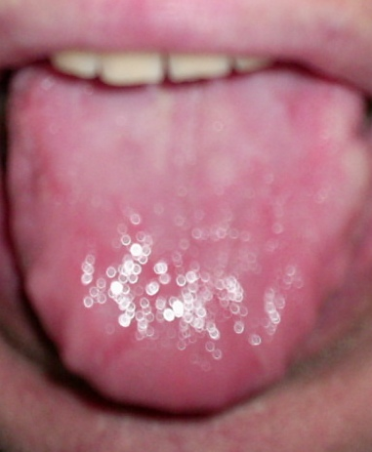

Pulso Derecho: Superficial en región CUN y profundo en GUAN.
Pulso Izquierdo: Profundo en región GUAN.

Rodolfo Garza
Monterrey NL
México

